Порядок выполнения бизнес-процесса «Принцип согласования документации»
№ | Название шага | Исполнитель (Роль) | Документ | Пред.шаг | След.шаг | Комментарий | Система | Срок
1 | Направление на согласование | Проектировщик | Разработанный альбом | - | 2 | Проектировщик подготавливает альбом/альбомы и загружает их в Sarex с последующим созданием согласований внутри системы по заранее подготовленным маршрутам. | Sarex | -
2 | Поступление документации | ГИП (Заказчик) | Разработанный альбом | 1 | 3/1 | ГИП проводит первичную проверку загруженной документации. Основная задача – подтвердить физическое наличие альбому в системе и убедиться, что документация содержит все необходимые разделы и данные для начала технической проверки.  Если к альбому есть замечания, которые касаются дальнейшей проверки (например, прислан не полный состав), то ГИП отклоняет согласование и оставляет соответствующий комментарий для проектировщика. | Sarex | 1 р.д.
3 | Проверка специалистами | Проверяющие специалисты | Разработанный альбом | 2 | 4 | Каждый проверяющий специалист просматривает альбом. По необходимости, специалисты формируют файлы с замечаниями и прикрепляют их в СОД Sarex.  По итогам своей проверки, специалист завершает этап с помощью кнопки «Завершить проверку» к текущему согласованию. Далее в поле для комментария специалист даёт своё краткое резюме в формате «Согласовано, замечаний нет» или «Не согласовано, замечания к альбому приложены» | Sarex | 5 р.д.
4 | Аудит замечаний | ГИП | Разработанный альбом | 3 | - | Если к альбому были выданы замечания, то ГИП проиводит консолидацию этих замечаний, формируя единый перечень в виде таблицы. Эту таблицу ГИП прикладывает в созданное к альбому замечание и публикует его на всю группу проверяющих специалистов, а также ответственные лица от проектировщика | Sarex | 1 р.д
5 | Присвоение статуса | ГИП | Разработанный альбом | 3 | - | По итогам проверки, на текущем этапе документу необходимо присвоить статус «Согласовано» или «Не согласовано» и завершить согласование с помощью соответствующей кнопки в системе. | Sarex | 1 р.д

Модель бизнес-процесса «Принцип согласования документации»
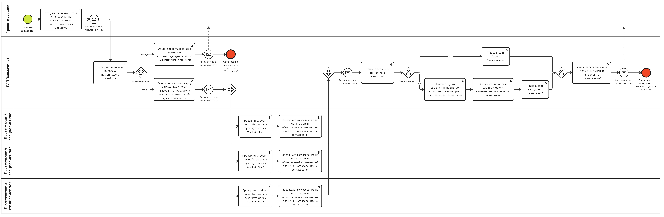

Условные обозначения:
